Об утверждении регламентов государственных услуг в сфере физической культуры и спорта
Утративший силу
Постановление акимата Западно-Казахстанской области от 14 декабря 2012 года № 254. Зарегистрировано Департаментом юстиции Западно-Казахстанской области 22 января 2013 года № 3162. Утратило силу постановлением акимата Западно-Казахстанской области от 15 января 2014 года № 1
Сноска. Утратило силу постановлением акимата Западно-Казахстанской области от 15.01.2014 № 1
Руководствуясь Законами Республики Казахстан от 23 января 2001 года "О местном государственном управлении и самоуправлении в Республике Казахстан", от 27 ноября 2000 года "Об административных процедурах", акимат Западно-Казахстанской области ПОСТАНОВЛЯЕТ:
1. Утвердить прилагаемые нижеследующие регламенты государственных услуг в сфере физической культуры и спорта:
1) "Присвоение категорий спортивным сооружениям";
2) "Присвоение спортивных разрядов и категорий: кандидат в мастера спорта, первый спортивный разряд, тренер высшего и среднего уровня квалификации первой категории, инструктор-спортсмен высшего уровня квалификации первой категории, методист высшего и среднего уровня квалификации первой категории, судья по спорту первой категории".
2. Контроль за исполнением настоящего постановления возложить на заместителя акима Западно-Казахстанской области С. К. Сулеймена.
3. Настоящее постановление вводится в действие по истечении десяти календарных дней после дня его первого официального опубликования.
Аким области Н. Ногаев
Утвержден
постановлением акимата области
от 14 декабря 2012 года № 254
Регламент государственной услуги
"Присвоение категорий
спортивным сооружениям"
1. Общие положения
1. Настоящий Регламент государственной услуги "Присвоение категорий спортивным сооружениям" разработан в соответствии с пунктом 4 статьи 9-1 Закона Республики Казахстан от 27 ноября 2000 года "Об административных процедурах" и Стандартом государственной услуги "Присвоение категорий спортивным сооружениям" утвержденным постановлением Правительства Республики Казахстан от 27 июля 2012 года № 981 (далее - Стандарт).
2. Государственная услуга присвоение первой, второй, третьей категорий спортивным сооружениям предоставляется через Филиал Республиканского государственного предприятия "Центр обслуживания населения" по Западно-Казахстанской области Комитета по контролю автоматизации государственных услуг и координации деятельности центров обслуживания населения Министерства транспорта и коммуникаций Республики Казахстан (далее – ЦОН) государственным учреждением "Управление туризма спорта и физической культуры акимата Западно-Казахстанской области" (далее - уполномоченный орган).
3. Форма оказываемой государственной услуги: не автоматизированная.
4. Государственная услуга предоставляется бесплатно.
5. Государственная услуга оказывается на основании: подпункта 17) статьи 23 Закона Республики Казахстан от 2 декабря 1999 года "О физической культуре и спорте", статьи 15-2 Закона Республики Казахстан от 27 ноября 2000 года "Об административных процедурах", статьи 29 Закона Республики Казахстан от 11 января 2007 года "Об информатизации", приказа Министерства туризма и спорта Республики Казахстан "Об утверждении Правил использования спортивных сооружений" № 02-02-18/59 от 14 апреля 2011 года.
6. Результатом оказываемой государственной услуги является присвоение категории спортивному сооружению, указанной в типовой форме паспорта согласно приложению 4 Стандарта на бумажном носителе, либо мотивированный ответ об отказе в оказании государственной услуги в форме электронного документа.
2. Порядок оказания
государственной услуги
7. Полная информация о порядке оказания государственной услуги располагается:
1) на интернет-ресурсе Агентства Республики Казахстан по делам спорта и физической культуры www.mts.gov.kz, раздел "Государственные услуги";
2) на интернет-ресурсе Республиканского государственного предприятия "Центр обслуживания населения" www.con.gov.kz;
3) на интернет-ресурсе уполномоченного органа www.oblsport-bko.gov.kz.
8. Государственная услуга оказывается физическим и юридическим лицам Республики Казахстан (далее – получатель), в здании ЦОН-а по месту проживания получателя.
9. График работы уполномоченного органа с 9.00 часов до 18.00 часов, за исключением выходных и праздничных дней, с перерывом на обед с 13.00 до 14.00, по адресу город Уральск, проспект Достык - Дружбы, 201.
10. Сроки оказания государственной услуги:
1) сроки оказания государственной услуги с момента обращения получателя в ЦОН не превышают 7 рабочих дней (день приема и день выдачи документов не входит в срок оказания государственной услуги, при этом уполномоченный орган представляет результат оказания государственной услуги за день до окончания срока оказания услуги);
2) максимально допустимое время ожидания до получения государственной услуги не более 20 минут;
3) максимально допустимое время обслуживания получателя в день обращения не более 20 минут.
11. Уполномоченный орган отказывает в предоставлении данной государственной услуги по следующим основаниям:
1) не представление полного перечня документов, предусмотренных пунктом 11 Стандарта;
2) обнаружение недостоверных или искаженных данных в представленных документах.
ЦОНом будет отказано в приеме документов, в случае непредставления получателем документов, указанных в пункте 11 Стандарта.
При отказе в приеме документов работником центра получателю выдается расписка с указанием недостающих документов.
Мотивированный ответ об отказе в рассмотрении заявления выдается получателю в течение двух рабочих дней, в случае неполноты представления документов либо в сроки, установленные для оказания государственной услуги.
12. Этапы оказания государственной услуги с момента получения заявления от получателя для получения государственной услуги и до момента выдачи результата государственной услуги через ЦОН:
1) получатель предоставляет в ЦОН перечень документов, согласно пункта 11 Стандарта;
2) получателю выдается расписка о приеме соответствующих документов с указанием: номера и даты приема запроса; вида запрашиваемой государственной услуги; количества и названия приложенных документов; даты (времени) и места выдачи документов; фамилии, имени, отчества работника ЦОНа, принявшего заявление на оформление документов; фамилии, имени, отчества получателя, фамилии, имени, отчества уполномоченного представителя, и их контактных телефонов;
3) инспектор ЦОНа передает документы в уполномоченный орган;
4) сотрудник канцелярии уполномоченного органа проводит регистрацию полученных документов, и передает на рассмотрение руководителю уполномоченного органа;
5) руководитель уполномоченного органа осуществляет ознакомление с документами, определяет ответственного специалиста уполномоченного органа;
6) по результатам рассмотрения представленных документов и основным характеристикам спортивного сооружения ответственный сотрудник уполномоченного органа оформляет соответствующее решение, готовит проект уведомления получателю, подписывает у руководителя уполномоченного органа, направляет его в канцелярию уполномоченного органа;
7) сотрудник канцелярии уполномоченного органа направляет результат оказания государственной услуги в ЦОН;
8) инспектор ЦОНа выдает получателю решение о присвоении категории либо мотивированный отказ.
3. Описание порядка действий
(взаимодействия) в процессе
оказания государственной услуги
13. В процессе оказания государственной услуги задействованы следующие структурно-функциональные единицы (далее - СФЕ):
1) инспектор ЦОНа;
2) специалист канцелярии уполномоченного органа;
3) руководитель уполномоченного органа;
4) ответственный специалист уполномоченного органа;
14. Описание последовательности и взаимодействие административных действий (процедур) СФЕ, приведено в приложении 1 к настоящему Регламенту.
15. Схема, отражающая взаимосвязь между логической последовательностью административных действий СФЕ, приведена в приложении 2 к настоящему Регламенту.
4. Ответственность должностных лиц,
оказывающих государственные услуги
16. За нарушение порядка оказания государственной услуги должностные лица несут ответственность, предусмотренную законами Республики Казахстан.
Приложение 1
к регламенту
государственной услуги
"Присвоение категорий
спортивным сооружениям"
Описание
последовательности и взаимодействие
административных действий (процедур) СФЕ
1 | № действия (хода, потока работ) | 1 | 2
2 | Наименование СФЕ | Инспектор ЦОНа | Специалист канцелярии уполномоченного органа
3 | Наименование действия (процесса, процедуры, операции) и их описание | Прием  документов | Прием  документов
4 | Форма завершения (данные, документ, организационно-  распорядительное решение) | Регистрация  в журнале и  выдача  расписки | Регистрация в  журнале
5 | Сроки исполнения | не более 20 минут | 30 минут
продолжение таблицы
1 | 3 | 4 | 5
2 | Руководитель уполномоченного органа | Ответственный специалист уполномоченного органа | Инспектор ЦОНа
3 | Ознакомление с запросом | Подготовка соответствующего решения | Выдача решения либо мотивированного отказа получателю
4 | Наложение  резолюции | Решение о присвоении категории спортивному сооружению либо мотивированный отказ | Расписка о выдаче  решения либо мотивированного отказа потребителю
5 | не превышает 7 рабочих дней (представление результата оказания государственной услуги за день до окончания срока оказания услуги) |  | не более 20 минут
Приложение 2
к регламенту
государственной услуги
"Присвоение категорий
спортивным сооружениям"
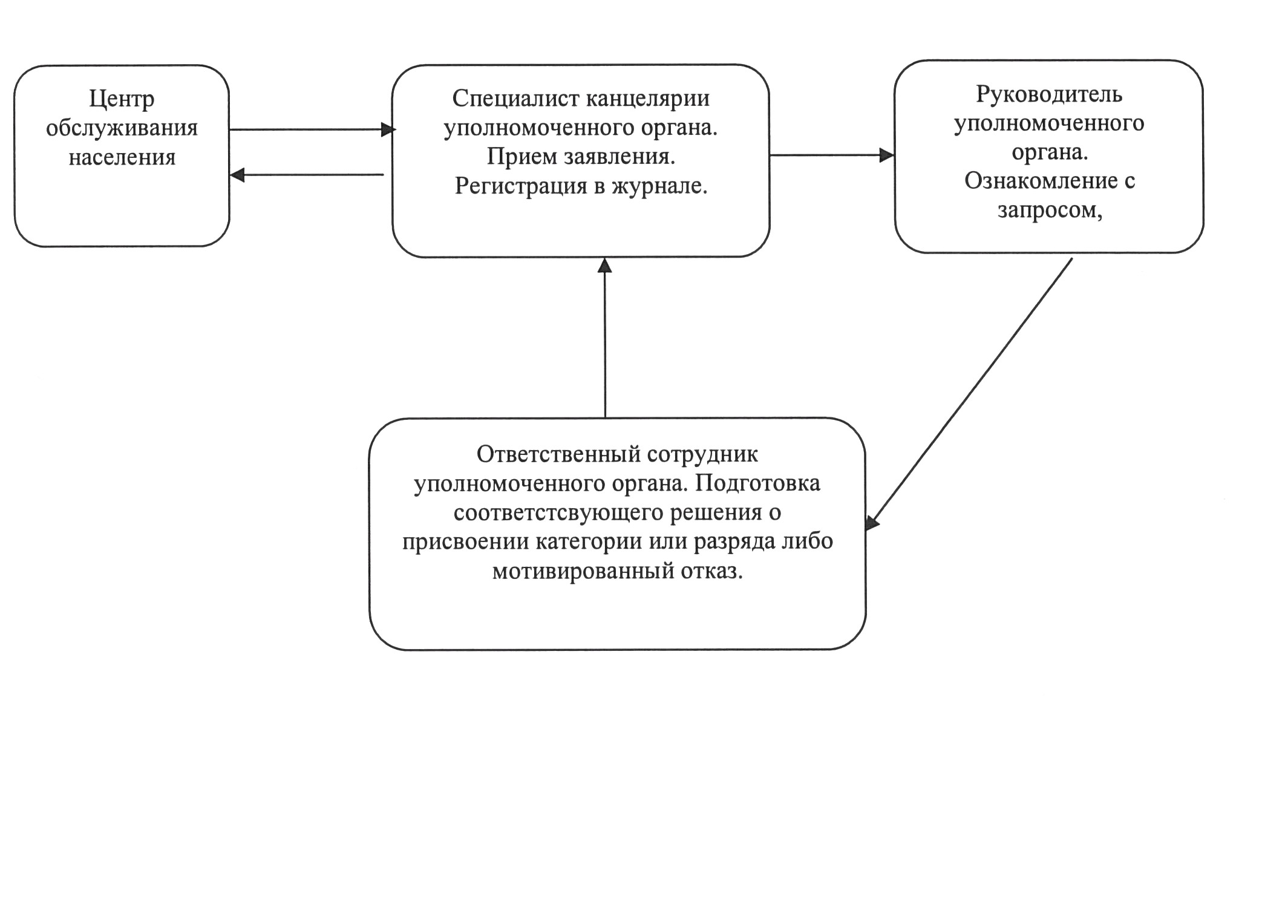
Утвержден
постановлением акимата области
от 14 декабря 2012 года № 254
Регламент государственной услуги
"Присвоение спортивных разрядов
и категорий: кандидат в мастера
спорта, первый спортивный разряд,
тренер высшего и среднего уровня
квалификации первой категории,
инструктор-спортсмен высшего уровня
квалификации первой категории,
методист высшего и среднего уровня
квалификации первой категории,
судья по спорту первой категории"
1. Общие положения
1. Настоящий Регламент государственной услуги "Присвоение спортивных разрядов и категорий: кандидат в мастера спорта, первый спортивный разряд, тренер высшего и среднего уровня квалификации первой категории, инструктор-спортсмен высшего уровня квалификации первой категории, методист высшего и среднего уровня квалификации первой категории, судья по спорту первой категории" разработан в соответствии с пунктом 4 статьи 9-1 Закона Республики Казахстан от 27 ноября 2000 года "Об административных процедурах", Стандарта государственной услуги "Присвоение спортивных разрядов и категорий: кандидат в мастера спорта, первый спортивный разряд, тренер высшего и среднего уровня квалификации первой категории, инструктор-спортсмен высшего уровня квалификации первой категории, методист высшего и среднего уровня квалификации первой категории, судья по спорту первой категории", утвержденного постановлением Правительства Республики Казахстан № 981 от 27 июля 2012 года (далее – Стандарт).
2. Государственная услуга предоставляется через Филиал Республиканского государственного предприятия "Центр обслуживания населения" по Западно-Казахстанской области Комитета по контролю автоматизации государственных услуг и координации деятельности центров обслуживания населения Министерства транспорта и коммуникаций Республики Казахстан (далее – ЦОН) государственным учреждением "Управление туризма спорта и физической культуры акимата Западно-Казахстанской области" (далее - уполномоченный орган).
3. Форма оказываемой государственной услуги: не автоматизированная.
4. Государственная услуга предоставляется бесплатно.
5. Государственная услуга оказывается на основании: статьи 22-1 Закона Республики Казахстан от 2 декабря 1999 года "О физической культуре и спорте", статьи 15-2 Закона Республики Казахстан от 27 ноября 2000 года "Об административных процедурах", статьи 29 Закона Республики Казахстан от 11 января 2007 года "Об информатизации", приказа Министра туризма и спорта Республики Казахстан № 02-02-18/29 от 5 марта 2011 года "Об утверждении Правил проведения и условий аттестации гражданских служащих в сфере физической культуры и спорта, а также Правил присвоения квалификационных категорий тренерам, методистам, инструкторам", приказа и.о. Министра туризма и спорта Республики Казахстан № 01-08/142 от 22 августа 2008 года "Об утверждении Правил присвоения спортивных званий, разрядов и судейских категорий по спорту".
6. Результатом государственной услуги являются выдача выписки из приказа о присвоении спортивного разряда или категории сроком на 5 лет на бумажном носителе либо мотивированный ответ об отказе в оказании государственной услуги в форме электронного документа.
2. Порядок оказания
государственной услуги
7. Полная информация о порядке оказания государственной услуги располагается:
1) на интернет-ресурсе Агентства Республики Казахстан по делам спорта и физической культуры www.mts.gov.kz, раздел "Государственные услуги";
2) на интернет-ресурсе Республиканского государственного предприятия "Центр обслуживания населения" www.con.gov.kz;
3) на интернет-ресурсе уполномоченного органа www.oblsport-bko.gov.kz.
8. Государственная услуга предоставляется тренерам, методистам, инструкторам, спортсменам и судьям по спорту с целью официального признания спортивного разряда и квалификации (далее – получатели), в здании ЦОН-а по месту проживания получателя.
9. График работы уполномоченного органа: с 9.00 часов до 18.00 часов, за исключением выходных и праздничных дней, с перерывом на обед с 13.00 до 14.00, по адресу город Уральск, проспект Достык-Дружбы, 201.
10. Сроки оказания государственной услуги:
1) сроки оказания государственной услуги с момента обращения получателя не превышают 30 календарных дней (день приема документов не входит в срок оказания государственной услуги, при этом уполномоченный орган представляет результат оказания государственной услуги за день до окончания срока оказания услуги);
2) максимально допустимое время ожидания до получения государственной услуги, оказываемой на месте в день обращения получателя, не более 20 минут;
3) максимально допустимое время обслуживания получателя государственной услуги, оказываемой на месте в день обращения получателя, не более 20 минут.
11. Уполномоченный орган отказывает в предоставлении государственной услуги по следующим основаниям:
1) не представление полного перечня документов, предусмотренных пунктом 11 Стандарта;
2) обнаружение недостоверных или искаженных данных в документах;
3) представление документов на присвоение спортивных званий спортсмену в сроки, превышающие шесть месяцев с момента выполнения соответствующего норматива или требования.
ЦОН отказывает в приеме документов, в случае непредставления получателем одного из документов, указанных в пункте 11 Стандарта.
При отказе в приеме документов, инспектором ЦОН-а получателю выдается расписка с указанием недостающих документов.
Мотивированный ответ об отказе в рассмотрении заявления выдается получателю в течение двух рабочих дней, в случае неполноты представления документов либо в сроки, установленные для оказания государственной услуги. Оснований для приостановления государственной услуги не имеется.
12. Этапы оказания государственной услуги с момента получения заявления от получателя для получения государственной услуги и до момента выдачи результата государственной услуги через ЦОН:
1) получатель предоставляет в ЦОН перечень документов, согласно пункта 11 Стандарта;
2) получателю выдается расписка о приеме соответствующих документов с указанием: номера и даты приема запроса; вида запрашиваемой государственной услуги; количества и названия приложенных документов; даты (времени) и места выдачи документов; фамилии, имени, отчества работника ЦОНа, принявшего заявление на оформление документов; фамилии, имени, отчества получателя, фамилии, имени, отчества уполномоченного представителя, и их контактных телефонов;
3) инспектор ЦОНа передает документы в уполномоченный орган;
4) сотрудник канцелярии уполномоченного органа проводит регистрацию полученных документов, и передает на рассмотрение руководителю уполномоченного органа;
5) руководитель уполномоченного органа осуществляет ознакомление с документами, определяет ответственного сотрудника уполномоченного органа;
6) по результатам рассмотрения представленных документов ответственный сотрудник уполномоченного органа оформляет соответствующее решение, готовит проект уведомления получателю, подписывает у руководителя уполномоченного органа, направляет его в канцелярию уполномоченного органа;
7) сотрудник канцелярии уполномоченного органа направляет результат оказания государственной услуги в ЦОН;
8) инспектор ЦОНа выдает получателю выписку из решения о присвоении разряда или категории либо мотивированный отказ.
13. В случае несогласия с результатами оказанной государственной услуги потребитель имеет право обратиться в суд в установленном законодательством порядке.
3. Описание порядка действий
(взаимодействия) в процессе
оказания государственной услуги
14. В процессе оказания государственной услуги задействованы следующие структурно-функциональные единицы (далее - СФЕ):
1) инспектор ЦОНа;
2) специалист канцелярии уполномоченного органа;
3) руководитель уполномоченного органа;
4) ответственный сотрудник уполномоченного органа;
15. Описание последовательности и взаимодействие административных действий (процедур) СФЕ, приведено в приложении 1 к настоящему Регламенту.
16. Схема, отражающая взаимосвязь между логической последовательностью административных действий СФЕ, приведена в приложении 2 к настоящему Регламенту.
4. Ответственность должностных лиц,
оказывающих государственные услуги
17. За нарушение порядка оказания государственной услуги должностные лица несут ответственность, предусмотренную законодательством Республики Казахстан.
Приложение 1
к регламенту
государственной услуги
"Присвоение спортивных
разрядов и категорий:
кандидат в мастера спорта,
первый спортивный разряд,
тренер высшего и среднего
уровня квалификации первой
категории, инструктор-спортсмен
высшего уровня квалификации
первой категории, методист
высшего и среднего уровня
квалификации первой категории,
судья по спорту первой категории"
Описание
последовательности и взаимодействие
административных действий (процедур) СФЕ
1 | № действия (хода, потока работ) | 1 | 2
2 | Наименование СФЕ | Инспектор ЦОНа | Специалист канцелярии уполномоченного органа
3 | Наименование действия (процесса, процедуры, операции) и их описание | Прием  документов | Прием  документов
4 | Форма завершения (данные, документ, организационно-  распорядительное решение) | Регистрация  в журнале и  выдача  расписки | Регистрация в  журнале
5 | Сроки исполнения | не более 20 минут | 30 минут
продолжение таблицы
1 | 3 | 4 | 5
2 | Руководитель уполномоченного органа | Ответственный специалист уполномоченного органа | Инспектор ЦОНа
3 | Ознакомление с запросом | Подготовка соответствующего решения | Выдача решения либо мотивированного отказа получателю
4 | Наложение  резолюции | Решение о присвоении категории спортивному сооружению либо мотивированный отказ | Расписка о выдаче  решения либо мотивированного отказа потребителю
5 | не превышает 30 рабочих дней (представление результата оказания государственной услуги за день до окончания срока оказания услуги) |  | не более 20 минут
Приложение 2
к регламенту
государственной услуги
"Присвоение спортивных
разрядов и категорий:
кандидат в мастера спорта,
первый спортивный разряд,
тренер высшего и среднего
уровня квалификации первой
категории, инструктор-спортсмен
высшего уровня квалификации
первой категории, методист
высшего и среднего уровня
квалификации первой категории,
судья по спорту первой категории"
Схема,
отражающая взаимосвязь между
логической последовательностью
административных действий СФЕ
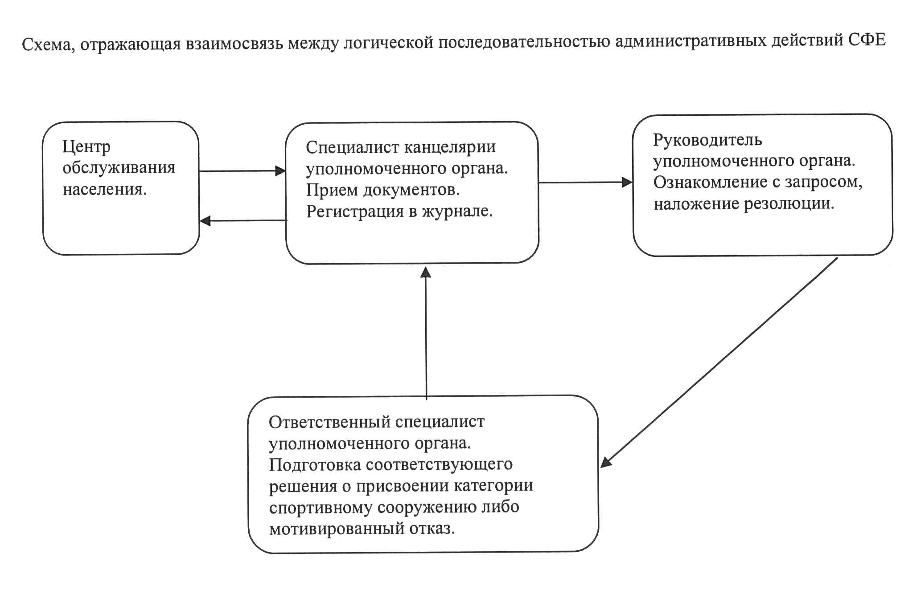

© 2012. РГП на ПХВ «Институт законодательства и правовой информации Республики Казахстан» Министерства юстиции Республики Казахстан

